**Trabajo Final**

**Objetivos**

Al finalizar el taller, se espera que el estudiante esté en capacidad de:

* Instalar y configurar un servidor DHCP.
* Instalar y configurar un servidor HTTP.
* Instalar y configurar un servidor FTP.
* Publicar un sitio web.
* Elaborar un script de administración en el bash.
* Utilizar estructuras de control a través scripts de administración en el bash.
* Responder a requerimientos a través de la implementación de scripts de administración en el bash.

**Descripción del problema**

El Centro de Investigaciones en Sismología – CIS, es la entidad encargada de recopilar, gestionar y distribuir datos sobre eventos sismológicos en Colombia. Una de las actividades que desarrolla el CIS es la publicación de los sismos que se han presentado a través del sitio web oficial http://www.ciscolombia.org.co.

Existe un funcionario encargado de elaborar un informe de los eventos sísmicos presentados en Colombia durante las últimas 24 horas. El informe sirve de insumo para que el departamento de TI, actualice el sitio web oficial todos los días a las 11:00 PM. En el informe (Ver Anexo A), se encuentran los los datos Fecha y hora del evento sísmico (Fecha Hora UTC), latitud (Lat), lognitud (Lon), magnitud (Mag), profundidad (Prof)y localidad. Al acceder al link de localidad, se puede visualizar una gráfica del epicentro y las zonas cercanas aledañas afectadas.

La manera de funcionamiento del proceso de publicación de los eventos sismológicos en Colombia, viene presentando una problemática, en el sentido en que existe una sola actualización por día en el sitio web oficial, a pesar que el funcionario encargado de la elaboración del reporte, lo va actualizando durante toda la jornada laboral, en la medida en que se van presentando los sucesos.

El CIS ha decidido contratarlo(s) para que planteen una solución que permita mantener con mayor periodicidad la actualización del informe en el sitio web.

Por lo anteriormente descrito, se requiere: 1.) Instalar un servidor DHCP, que asigne direcciones IP de manera dinámica a los equipos de los funcionarios del CIS que trabajarán para automatizar la generación del reporte y actualización del sitio web, 2.) Instalar un servidor HTTP, donde se encuentre una pagina web que permita consultar el informe, 3.) Elaborar un script, que a partir del informe que elabora el funcionario del CIS, genere y publique una página web donde se lo pueda consultar y descargar, 4.) La pagina web donde se puede descargar el informe, se debe genera de manera automática cada 5 minutos, 5.) Se debe colocar el informe del funcionario del CIS en un servidor FTP para que mediante el usuario anonymous, se pueda ingresar a descargar los resultados, de forma automática.

Finalmente, cualquier aporte que se realice a los 4 primeros requerimientos establecidos, que permita fortalecer el proceso de publicación del informe del CIS, será valorado de manera favorable al equipo de trabajo.

**LISTA DE CHEQUEO DE EVALUACIÓN**

|  |  |  |
| --- | --- | --- |
| **Nivel de logro alcanzado** | **Criterios** | **Valor** |
| **Logro mínimo** | Logra que el servidor DHCP asigne de manera dinámica las direcciones IP a las estaciones de trabajo del CIS. | 0.7 |
| Pone en funcionamiento un servidor HTTP donde se puede consultar la página web con el informe del CIS. | 0.7 |
| Consigue instalar un servidor FTP que permite descargar desde una cuenta anónima, el informe del CIS. | 0.7 |
| Publica de manera automática, utilizando un Script para el bash, una página web donde se puede consultar y descargar informe del CIS. | 0,7 |
| Logra generar de manera automática informe del CIS en una página web y un servidor FTP en los horarios establecidos. | 0.7 |
| **Logro básico** | Demuestra el funcionamiento de la generación del informe del CIS en un ambiente de red que involucre al menos dos computadoras. | 0.5 |
| **Logro con avances de calidad** | Hace uso de buenas prácticas para la codificación del/los Scritp(s) para el bash que publican de manera automática los informes en la página web y el servidor FTP. | 0.5 |
| **Logro con excelencia** | Propone y desarrolla un aporte que fortalece la publicación del informe del CIS | 0.5 |
| **Total** | | 5.0 |

**Anexo A. Informe publicado en el sitio web**

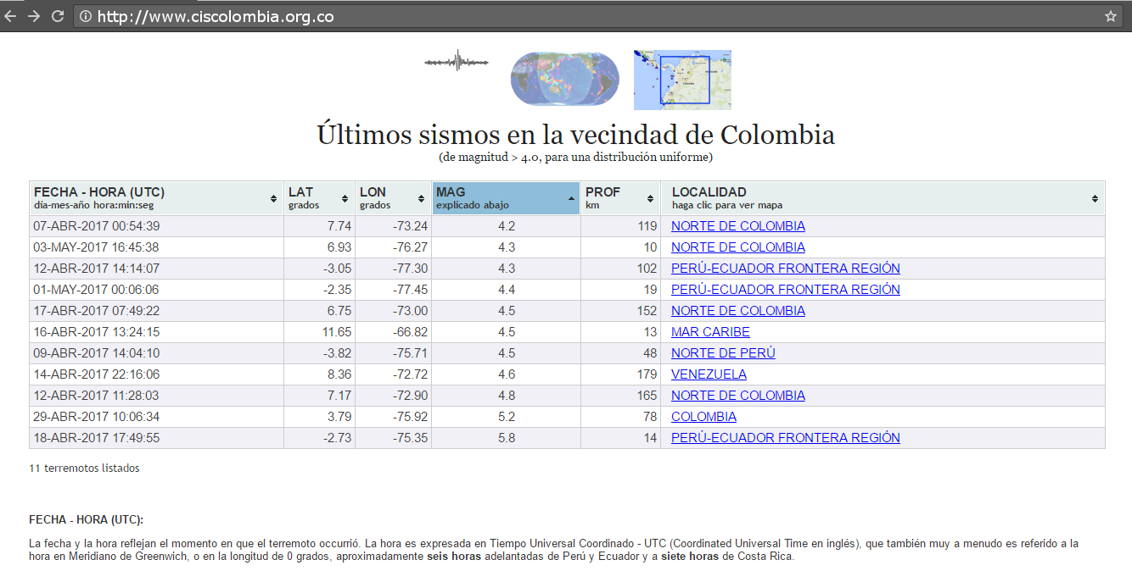

Al acceder al link localidad, se puede acceder a la gráfica sobre el lugar del sismo como se muestra a continuación.

